Université Paris-Dauphine Groupe 4
DUGEAD 1er cycle BEY M-A
Année 2011/2012

Contrôle continu n◦ 2 :

La qualité de la rédaction et la clarté des raisonnements entreront pour une part importante dans
l’appréciation des copies. Tous les documents et calculatrices sont interdits.
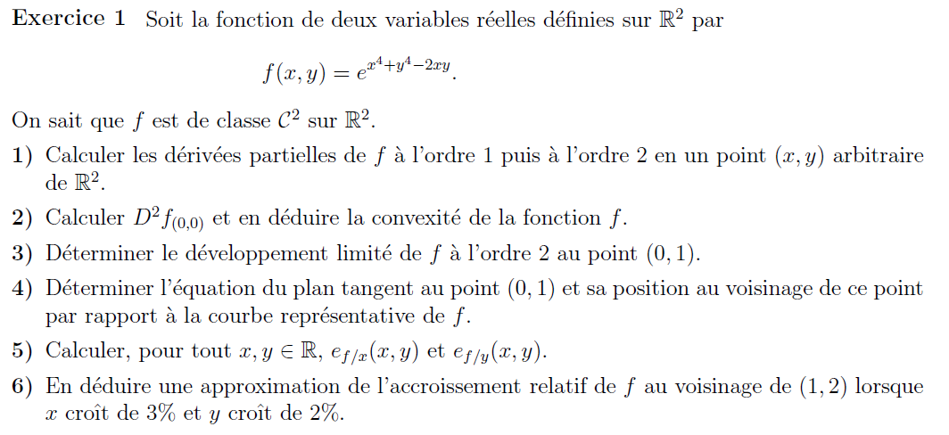

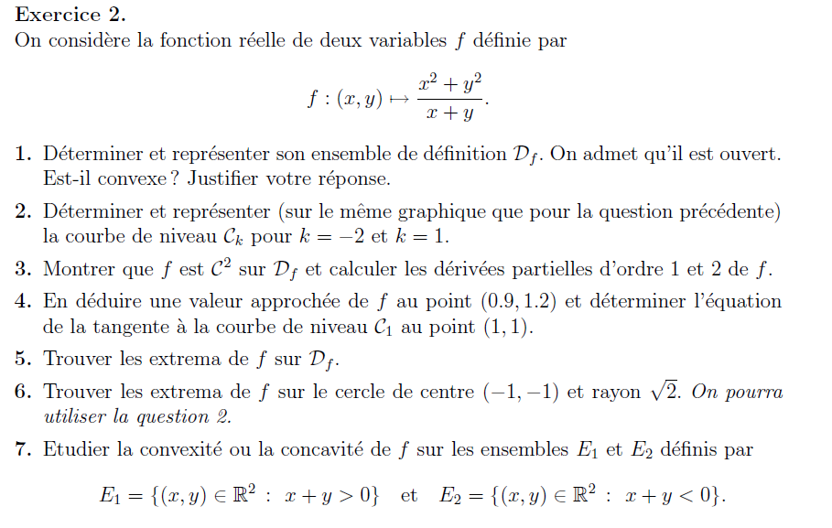
½
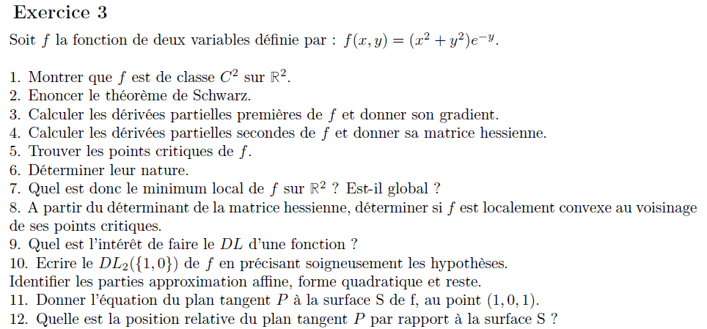

2/2

